El cinematográfico poblado del oeste “Western Leone”, en Almería, a la venta en Fotocasa por 2,5 millones de €
- El famoso poblado está comercializado por REMAX Indalo
- En el poblado se han grabado numerosos spaguetti western en los años 60 y 70
- Una parte importante de la película “Indiana Jones y la última cruzada” (1989), de Steven Spielberg, fue grabada en este enorme plató
- Actualmente es un parque temático que ofrece espectáculos de música y cinematográficos y en el que todavía se graban series y anuncios de televisión
- Aquí se puede ver toda la información del poblado

Madrid, 19 de octubre de 2023
El famoso poblado del oeste “Western Leone” situado en Tabernas (Almería) se encuentra a la venta en el portal inmobiliario Fotocasa por 2,5 millones de € y comercializada por Remax Indalo, concretamente por el agente Luis Javier González Escudero. Este poblado ha sido plató de algunos de los spaguetti western más famosos de las décadas de los 60 y los 70. Actualmente, el espacio es un gran parque temático que ofrece espectáculos del oeste y bailes de cancán, especialmente los fines de semana, y en el que también se celebran festivales cinematográficos y de música.
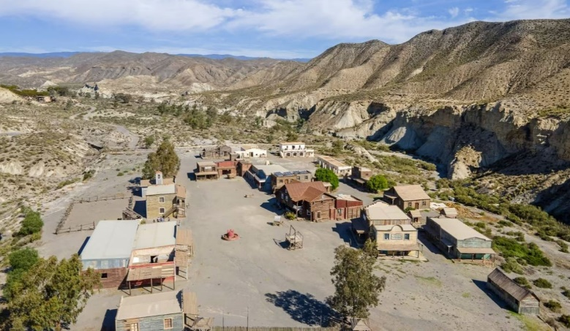
El poblado se construyó para la película “Hasta que llegó su hora”, dirigida por Sergio Leone. El director eligió el desierto de Tabernas, en Almería, para la construcción del poblado del lejano oeste que actualmente cuenta con una extensión de más de 85.000 metros cuadrados.

El poblado recrea espacios tan míticos como una cantina, la oficina del sheriff, el banco del pueblo, la oficina del telégrafo y cuenta con decoraciones tan auténticas y reales como carros y diligencias de la época y tiendas de campaña. También cuenta con un jardín de cactus, que alberga más de 250 especies de cactus diferentes.
Ha sido escenario de míticas películas como “Lawrence de Arabia” (1962), “Cleopatra” (1963), “Por un puñado de dólares” (1964), “La muerte tenía un precio” (1965), “El bueno, el feo y el malo” (1966), “Patton” (1970), “Conan el Bárbaro” (1982) o “Indiana Jones y la última cruzada” (1989) fueron rodados en este poblado. Además, por sus escenarios se han paseado actores famosos como Clint Eastwood, Brigitte Bardot, Anthony Quinn, Claudia Cardinale, Alain Delon, Sean Connery, Harrison Ford, Raquel Welch y Orson Welles, entre otros muchos.
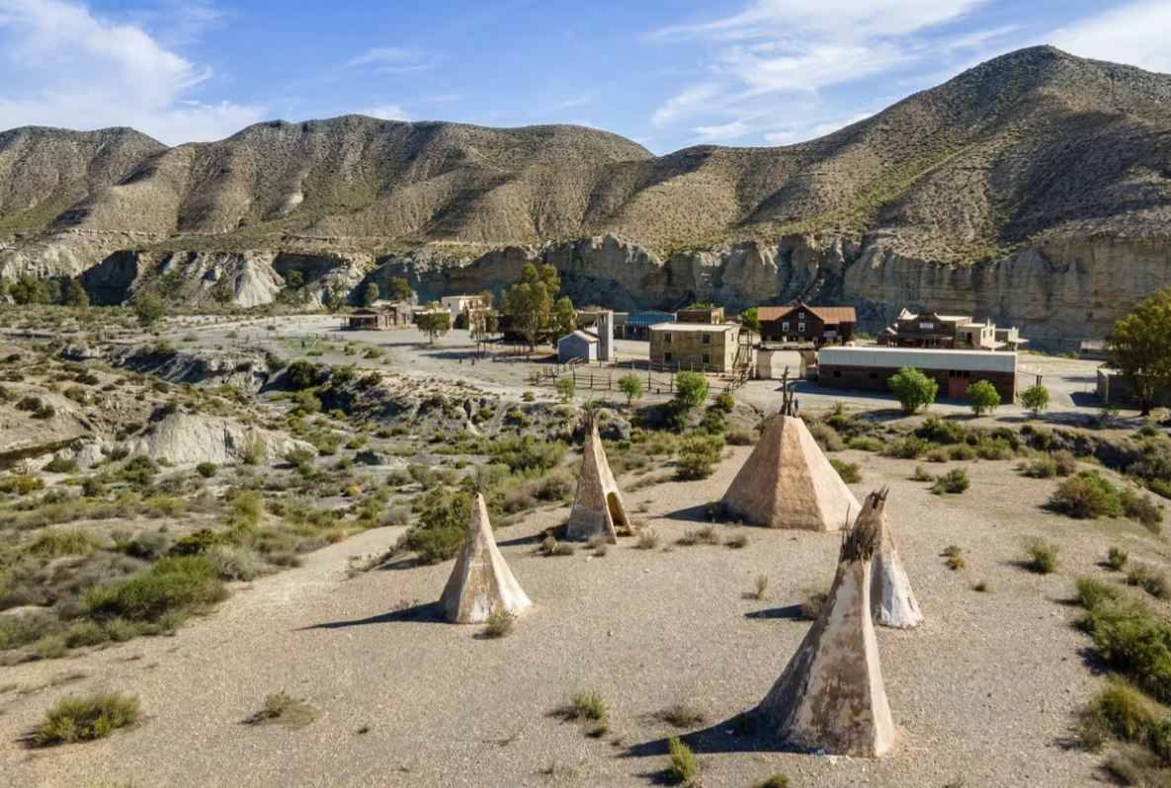
El enclave, además, ha sido testigo de numerosos anuncios de televisión, series y otras obras audiovisuales.

Sobe REMAX Indalo
Perteneciente a la red REMAX en España desde hace más de 19 años, REMAX Indalo es una de las oficinas REMAX más consolidadas en Andalucía y España. Con oficina en Almería capital (REMAX Indalo) y en la localidad almeriense de Las Negras (REMAX Indalo II) es todo un referente del mercado inmobiliario almeriense destacando por su amplia oferta inmobiliaria y el asesoramiento profesional que bajo el sello de REMAX ofrecen sus más de 20 agentes inmobiliarios asociados bajo el liderazgo del broker Antonio García.
REMAX es una red internacional de franquicias inmobiliarias con 50 años de experiencia en el mundo y 28 en España. Está presente en 110 países, con 9.100 oficinas y 144.000 Agentes Asociados. En Europa está implantada en 40 países, con 2.200 oficinas y más de 30.000 Agentes Asociados.

Sobre Fotocasa
Portal inmobiliario que cuenta con inmuebles de segunda mano, promociones de obra nueva y viviendas de alquiler. Cada mes genera un tráfico de 34 millones de visitas (75% a través de dispositivos móviles). Mensualmente elabora el índice inmobiliario Fotocasa, un informe de referencia sobre la evolución del precio medio de la vivienda en España, tanto en venta como en alquiler.
Toda nuestra información la puedes encontrar en nuestra Sala de Prensa.
Fotocasa pertenece a Adevinta, una empresa 100% especializada en Marketplaces digitales y el único “pure player” del sector a nivel mundial.
Más información sobre Fotocasa.

Sobre Adevinta Spain
Adevinta Spain es una compañía líder en marketplaces digitales y una de las principales empresas del sector tecnológico del país, con más de 18 millones de usuarios al mes en sus plataformas de los sectores inmobiliario (Fotocasa y habitaclia), empleo (InfoJobs), motor (coches.net y motos.net) y compraventa de artículos de segunda mano (Milanuncios).
Los negocios de Adevinta han evolucionado del papel al online a lo largo de más de 40 años de trayectoria en España, convirtiéndose en referentes de Internet. La sede de la compañía está en Barcelona y cuenta con una plantilla de 1.200 personas comprometidas con fomentar un cambio positivo en el mundo a través de tecnología innovadora, otorgando una nueva oportunidad a quienes la están buscando y dando a las cosas una segunda vida.
Adevinta tiene presencia mundial en 10 países. El conjunto de sus plataformas locales recibe un promedio de 1.300 millones de visitas cada mes.
Más información en adevinta.es

Departamento Comunicación Fotocasa
Anaïs López
comunicacion@fotocasa.es
620 66 29 26

Llorente y Cuenca
Ramon Torné
rtorne@llorenteycuenca.com
638 68 19 85

Fanny Merino
emerino@llorenteycuenca.com
663 35 69 75

Judit Campillos
jcampillos@llorenteycuenca.com
699 139 153

